Информационные технологии в горном деле

ОПК-8. Способен работать с программным обеспечением общего, специального назначения и моделирования горных и геологических объектов.

ИОПК-8.1 Демонстрирует знания способов использования компьютерных и информационных технологий в деятельности горного инженера.

- Задание 1 (ОПК-8 – ИОПК-8.1)
Коммуникационная система по сбору, передаче и переработке информации об объекте это
Впишите ответ |  | Информационная система

- Задание 2 (ОПК-8 – ИОПК-8.1)
Коммуникационная система по сбору, передаче, переработке информации об объекте, снабжающую работника любой профессии информацией для реализации ФУНК-ЦИИ управления
Впишите ответ |  | Информация

- Задание 3 (ОПК-8 – ИОПК-8.1)
ГИС – это геоинформационная … (укажите пропущенное слово).
Впишите ответ |  | система

- Задание 4 (ОПК-8 – ИОПК-8.1)
Какие компоненты составляют структуру информационной системы?
Впишите ответ |  | Математическое и программное обеспечение

- Задание 5 (ОПК-8 – ИОПК-8.1)
В каких координатах хранится и кодируется векторная модель информации о точечном объекте?
Впишите ответ |  | координаты Х и У

- Задание 6 (ОПК-8 – ИОПК-8.1)
Как называется трехмерная разомкнутая поверхность, созданная с помощью сети взаимосвязанных треугольников?
Впишите ответ |  | ЦМП, цифровая модель поверхности

- Задание 7 (ОПК-8 – ИОПК-8.1)
ГГИС – это горно-геологические … системы (укажите пропущенное слово).
Впишите ответ |  | информационные

- Задание 8 (ОПК-8 – ИОПК-8.1)
На рисунке изображена прямоугольная трехмерная область моделируемого пространства, в границах которого осуществляется работа с моделями объектов горной технологии. Как называется эта область?
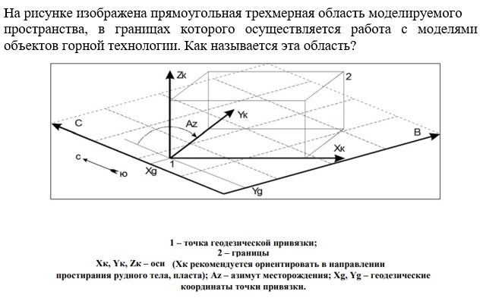
Впишите ответ |  | область моделирования

- Задание 9 (ОПК-8 – ИОПК-8.1)
Программа Micromine использует восточные, … и (при желании) Z координаты – EAST | NORTH | RL (укажите пропущенное слово).
Впишите ответ |  | северные

- Задание 10 (ОПК-8 – ИОПК-8.1)
С чего начинается работа с новым проектом в Micromine?
Впишите ответ |  | с создания проекта, с создания папки

ИОПК-8.2 Демонстрирует навыки математического и компьютерного моделирования горных и геологических объектов с учетом горно-геологических условий

- Задание 11 (ОПК-8 – ИОПК-8.2)
Каркасные модели – это … поверхности и солиды (замкнутые (имеющие объем) объекты), состоящие из взаимосвязанных треугольников (укажите пропущенное слово).
Впишите ответ |  | трехмерные

- Задание 12 (ОПК-8 – ИОПК-8.2)
В Micromine существует способ, который использует маленькие блоки на границах рудного тела и большие блоки – внутри каркаса при создании … модели. Этот процесс называется субблокированием, когда происходит деление материнских блоков, которые пересекаются границей каркаса рудного тела? (укажите пропущенное слово).

Впишите ответ |  | блочной

- Задание 13 (ОПК-8 – ИОПК-8.2)
Более распространённым способом построения каркаса подземной горной выработки в Micromine является способ создания каркаса на основе … выработки? (укажите пропущенное слово).
Впишите ответ |  | оси

- Задание 14 (ОПК-8 – ИОПК-8.2)
Основную часть времени этот слой в Micromine используется для определения того, куда будут записываться новые стринги, точки, триангуляции или другие редактируемые слои. Как называется слой, в котором происходит процесс редактирования?
Впишите ответ |  | активный, жирный

- Задание 15 (ОПК-8 – ИОПК-8.2)
В Micromine можно использовать Сохраненный вид Визекса, применяя его для создания предварительно заданных групп слоев. Например, можно создать сохраненный … для слоев топографии, геологии и проектирования (укажите пропущенное слово).
Впишите ответ |  | вид

- Задание 16 (ОПК-8 – ИОПК-8.2)
Основным элементом базы геоданных в ГИС является …
Впишите ответ |  | таблица

- Задание 17 (ОПК-8 – ИОПК-8.2)
При создании базы данных в Micromine эти файлы (устьев, инклинометрии, литологии и др.) обычно используются функциями для отображения и управления данными скважин. Какого файла, из числа перечисленных выше, не хватает при стандартном создании базы данных? Укажите его.
Впишите ответ |  | файл опробования

- Задание 18 (ОПК-8 – ИОПК-8.2)
В программе Micromine, при работе с объектом моделирования, в окне просмотра слоёв Визекса, были изменены настройки визуализации и необходимо сохранить форму, при этом слой будет выделен … цветом (укажите пропущенное слово).
Впишите ответ |  | синим

- Задание 19 (ОПК-8 – ИОПК-8.2)
С помощью инструмента Создать блочную модель в Micromine возможно создать файл пустой блочной модели, который можно использовать как вводные данные для других функций моделирования, также можно задать ограничения блоков и субблокировать блоки. Под какой цифрой на картинке он изображён?
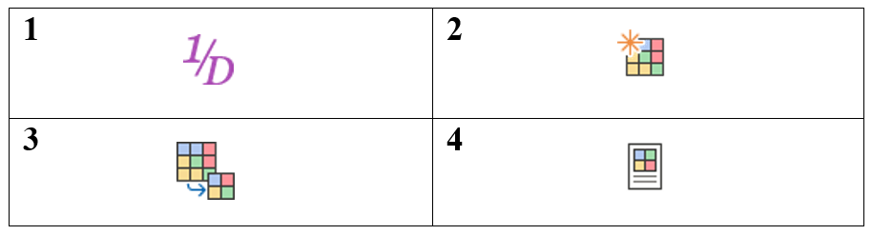
Впишите ответ |  | 2

- Задание 20 (ОПК-8 – ИОПК-8.2)
Этот инструмент используется в Micromine для создания каркасной модели, при этом можно выбрать режим (методы) триангуляции. Под какой цифрой на картинке он изображён?
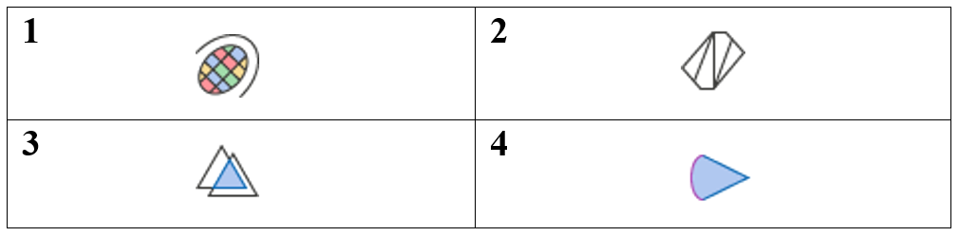
Впишите ответ |  | 2

